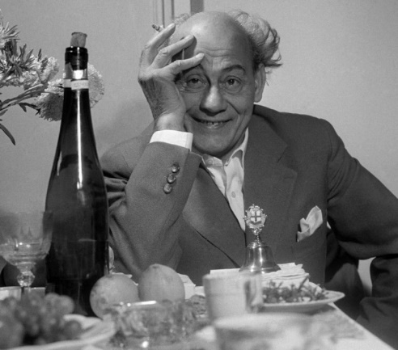
121 éve született Tamási Áron
(Farkaslaka,1897. szeptember 19. – Budapest, 1966. május 26.)

„S aztán elgondoltam,
hogy milyen titkos teremtmény is az ember!
Nappal küszködik azzal, ami van;
s éjjel pedig küszködik azzal, ami nincs.”
A kvíz beküldési határideje 2018.09.30.

- Az anyaváros Székelyudvarhely szomszédságában, Farkaslakán a szilaj Tamási Dénes és a mosolygós arcú Fancsali Márta gyermekeként látta meg a napvilágot. Tizenhárom esztendős korában a bal tenyere súlyosan megsebesült, és mint mezei munkára alkalmatlan gyerek kezdhette meg iskoláit ___________________, majd világháborús katonáskodása után Kolozsvárra került.
  - Székelyudvarhelyen
  - Brassóban
  - Marosvásárhelyen
- Mi volt az író eredeti neve?
  - Kálmán
  - János
  - Tamás
- Rövid amerikai tartózkodása (1923–25) alatt – a távolban és idegenben – talált rá költői-írói világára, mely egész életművét átszövi. A Bajszerző nagyvilág (1926) című társadalomrajz, a Szűzmáriás királyfi (1928) és a Czímeresek (1931) című regényeivel egy időben írta első, klasszikus novelláit. Életművének egyik csúcspontjára 1933–34-ben jutott, mikor megjelent _________________, máig legnépszerűbb regénye.
  - Tamás- trilógiája
  - Ábel-trilógiája
  - Áron-trilógiája
- Drámaírói pályája is ez idő tájt bontakozott ki. Görög klasszikusoktól tanulva, a XX. század avantgárd áramlatait is átszűrve magán, 1932-ben írta „székely népi játékát”, a/az ________________ című színművet, melyet a kolozsvári bemutató után a budapesti Nemzeti Színház is műsorára tűzött. Mi a mű címe?
  - Énekes madár
  - Csalóka szivárvány
  - Hullámzó vőlegény
- A népi mesejáték után új drámával, más formai megoldásokkal és mondanivalóval lepte meg közönségét: a Tündöklő Jeromos (1936) az író emberi tartásának, humorának, költői bravúrjának is példája. A háború előtt még két színműve került színpadra: a Vitéz lélek és a Csalóka szivárvány, új lehetőségeket mutatva fel a magyar drámairodalomban. Melyik évben került színpadra a két mű?
  - 1939 és 1940
  - 1940 és 1941
  - 1941 és 1942
- A föld és az ég, az ember és a természet misztikus egységéről tervezett regénytrilógiából csak az első két kötet jelent meg. Mi a Jégtörő Mátyás folytatása?
  - Ragyog egy csillag
  - Szegény ördög
  - Egyenes Tóbiás
- Tamási Áron ekkor már nemcsak az erdélyi, hanem az egyetemes magyar irodalom elismert és népszerű alkotója. 1939-ben adta ki Szülőföldem című művét, mely az Amerikából a falujába hazautazó író vallomása. Ez a könyv a szülőföld szeretete mellett a kisebbségi sorban élőkkel való sorsvállalásról is szól. A művet a háború után elhallgatták, mikor jelent meg második, hasonmás kiadása Baselban?
  - 1985-ben
  - 1986-ban
  - 1987-ben
- Tamási 1926-ban az Erdélyi Helikon alapító tagja. Előbb az Újság, majd az Ellenzék munkatársaként, 1933-tól a ________________ Tiszta beszéd című sorozatának írójaként az erdélyi kisebbségi állapotok szociografikus bemutatására törekedett. Politikai felfogása a népi írókéhoz állt közel, és az erdélyi történelmi sajátosságok alapján a kisebbségi sors fénytörésében nézte a szociális kérdéseket. Melyik újság tagja 1933-tól?
  - Budapesti Lapok
  - Pécsi Lapok
  - Brassói Lapok
- Mikor jelent meg Virrasztás című kötete, melyben publicisztikai írásait gyűjtötte össze?
  - 1942
  - 1943
  - 1944
- A II. világháború Budapestre sodorta. A Magyar Tudományos Akadémia levelező tagja (1934-től), 1945–47 között az országgyűlés tiszteletbeli képviselője, 1948-ban kiszorult az irodalmi életből, teljesen háttérbe állították. Az enyhülés kezdetét az 1954-ben a Nagy Imre-kormánytól kapott _______________ jelzi. Milyen díjat kapott?
  - Kossuth-díj
  - József Attila-díj
  - Madách-díj
- Az 50-es években megjelent négy éve kiadásra váró önéletrajzi műve, a Bölcső és Bagoly és történelmi regénye, a Hazai tükör. Tizenegy év távollét után először látogathatott haza szülőföldjére. A forradalom első napjaiban nyilatkozata (Magyar fohász) hangzott el a rádióban, december 28-án pedig az Írószövetség taggyűlésén a magyar írók elvi nyilatkozataként felolvasta Gond és hitvallás című írását. Mikor tért haza?
  - 1954 júniusában
  - 1955 júliusában
  - 1956 augusztusában
- „Azért vagyunk a világon, hogy valahol otthon legyünk benne.” honnan való az idézet?
  - Ábel a rengetegben
  - Ábel az országban
  - Ábel Amerikában
- „Az életem, eleitől kezdve, tele volt vadrózsaágakkal.” honnan való az idézet?
  - Vadrózsa ága
  - Virágveszedelem
  - Rügyek és reménység
13+1. „Ez a kávé méltó volt arra, hogy megigyam.” honnan való az idézet?
- Csalóka szivárvány
- Szívbéli barátok
- Jégtörő Mátyás

Kérjük, adja meg nevét és elérhetőségét!

